z.B. Kreativitätstechnik
z.B. Linie und Fläche
Wichtige Ziele der Übung:
- die Visualisierung von Ideen üben
- Dinge gedanklich und zeichnerisch kombinieren, die nichts miteinander zu tun haben

z.B. Zeichnen/Visualisieren von Ideen

Aufgabe
Stelle dir einen Schuh vor und danach eine Schlange. Bringe dann beide Vorstellungen in einem neuen Objekt zusammen, das sowohl aus dem Schuh als auch aus der Schlange besteht. Zeichne dieses Objekt in ein kleines Feld.
Finde insgesamt sechs neue “Schuhschlange”- Objekte und zeichne sie auf.

Wiederhole die Übung mit einer anderen Kombination (siehe Felder unten).

Autorinnenbeispiele in Anlehnung an: Dörte Nielsen & Sarah Thurber, Die Kunst des kreativen Denkens, Berlin 2018.
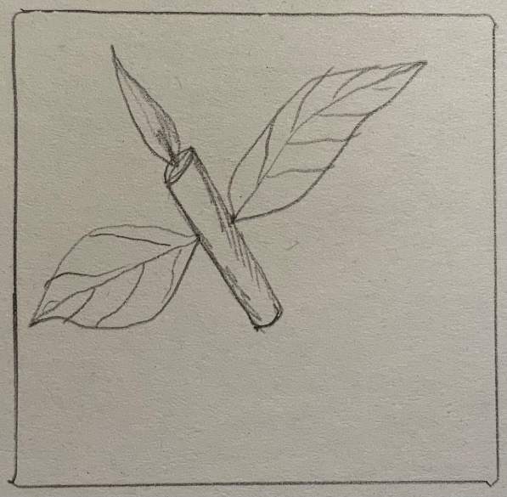
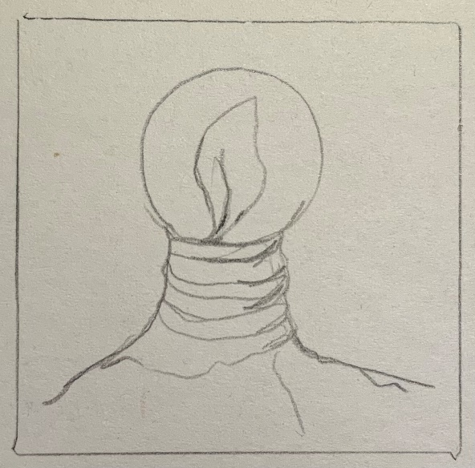
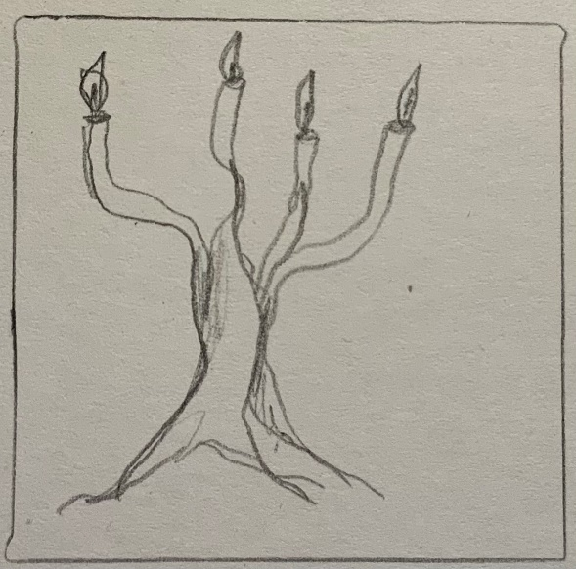

- Schlange
- Handy
- Blume
usw. …

- Schuh
- Tisch
- Lampe

usw. …

